广州法院审判执行流程节点管理
操作说明20150119

目 录
1、【节点延期】个案节点期限跟踪、节点期限延期 1
2、【开庭记录】笔录上传 2
3、【案件评议】评议记录，笔录上传 3
4、【文书审批】裁判文书制作报批 4
5、【文书送达】裁判文书送达，宣判后送达 5
6、【审限变更】 6
7、【生效登记】 7
8、【上诉登记】【上诉移送】 8
9、【上诉案件接收】、【二审立案】 9

1、【节点延期】个案节点期限跟踪、节点期限延期
个案操作，缺省打开显示各个节点操作的期限和实际用时，点击【延期】一列可对相应节点期限进行延期操作
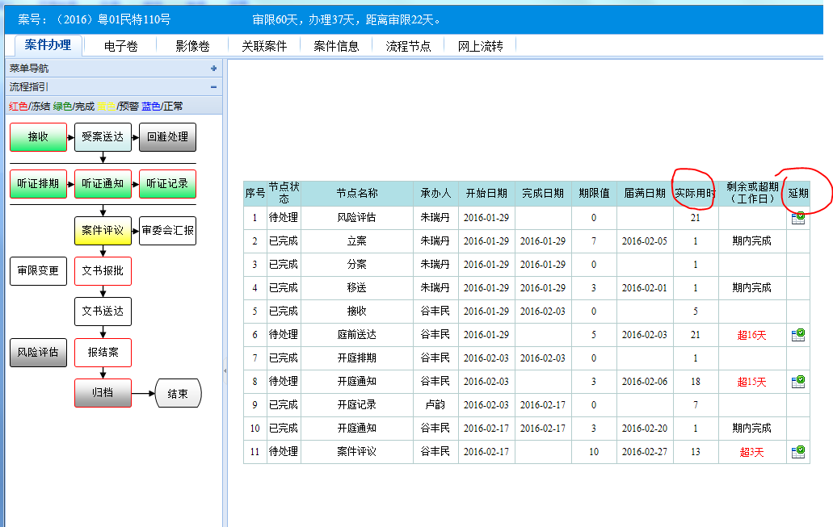
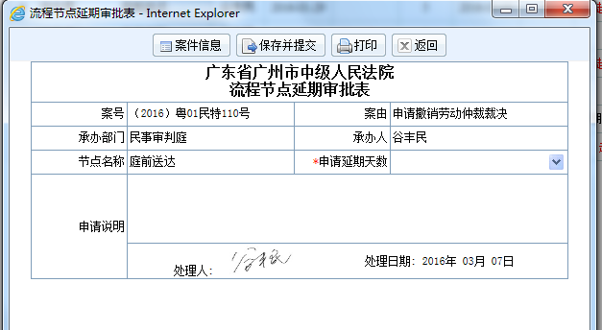

2、【开庭记录】笔录上传
案件开庭结束后（1）可通过流程指引图的【开庭记录】进行开庭记录登记和笔录上传操作：
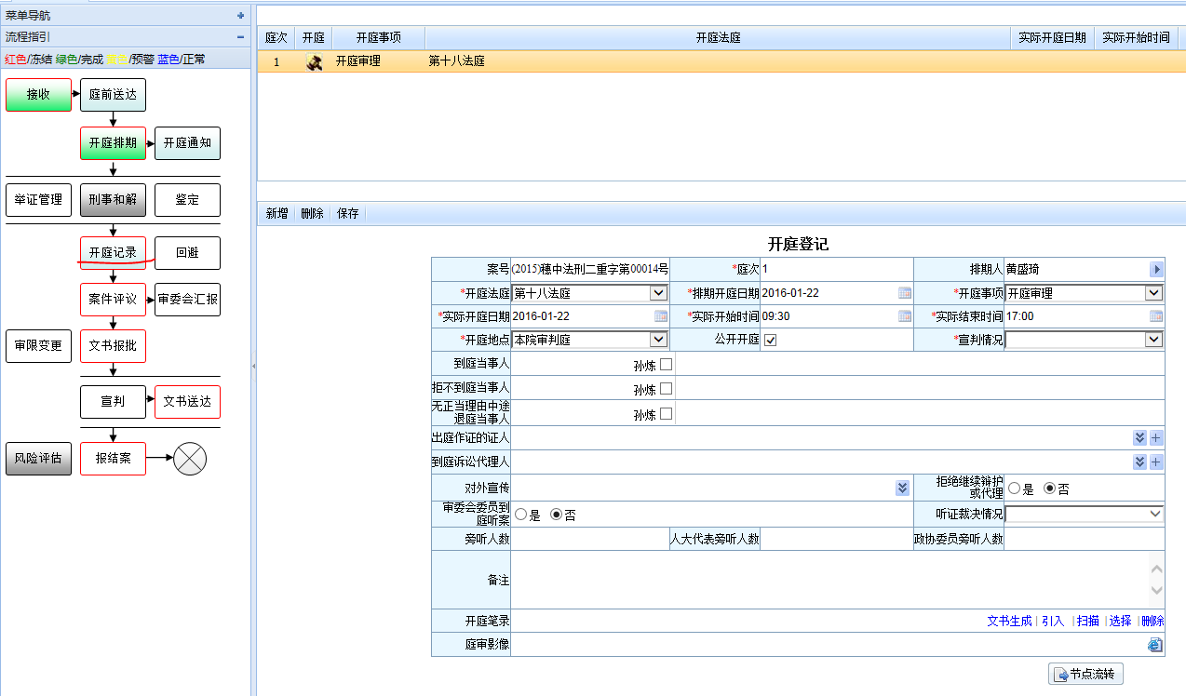
（2）也可通过菜单导航的【开庭记录】进行开庭记录登记和笔录上传操作：
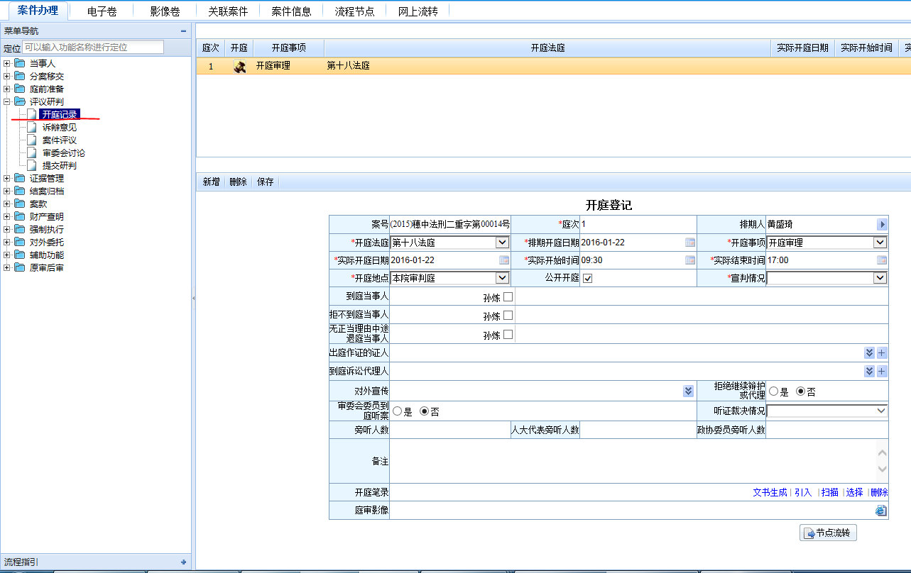

3、【案件评议】评议记录，笔录上传
（1）可通过流程指引图的【案件评议】进行评议登记并上传或选择评议笔录
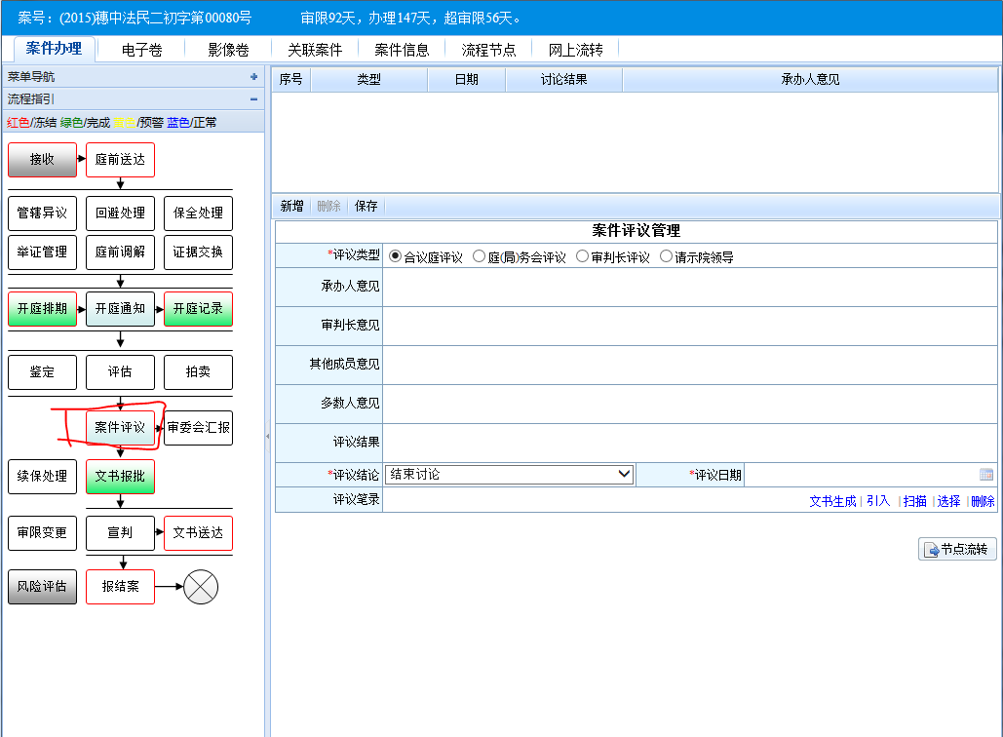
（2）可通过菜单导航的【案件评议】进行评议登记并上传或选择评议笔录
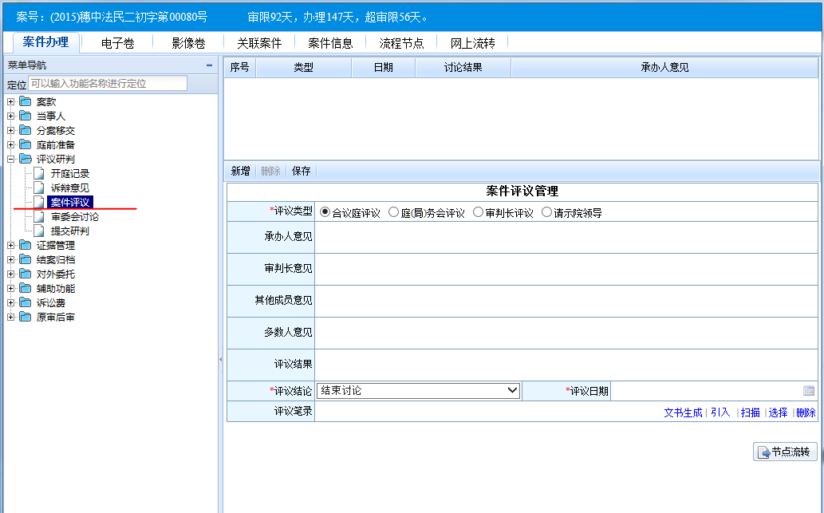

4、【文书审批】裁判文书制作报批
可通过点击【文书报批】，选择报批文书，是否“结案裁判文书”进行文书报批操作；
点击【保存并提交】进行文书报批操作
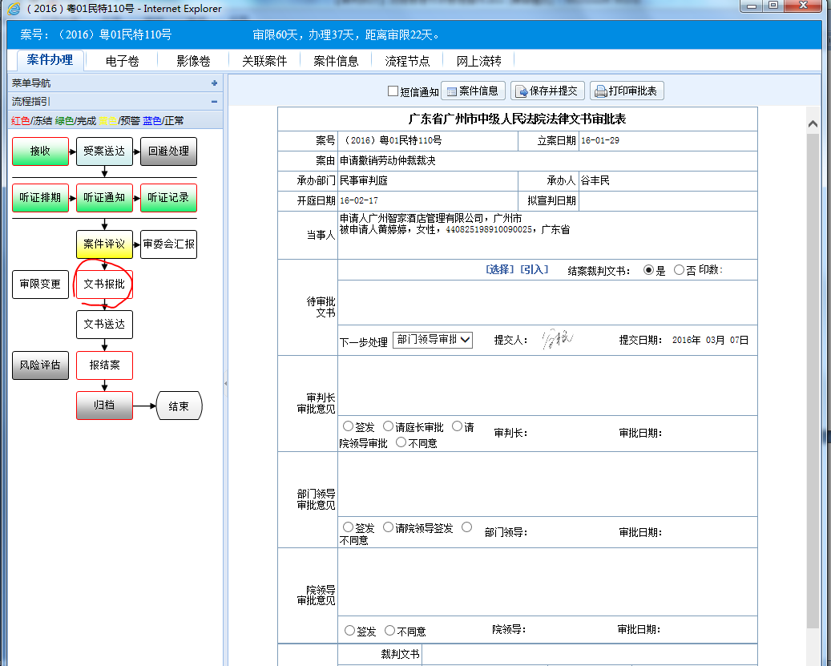

5、【文书送达】裁判文书送达，宣判后送达
（1）可通过流程指引图的【文书送达】进行裁判文书送达情况登记
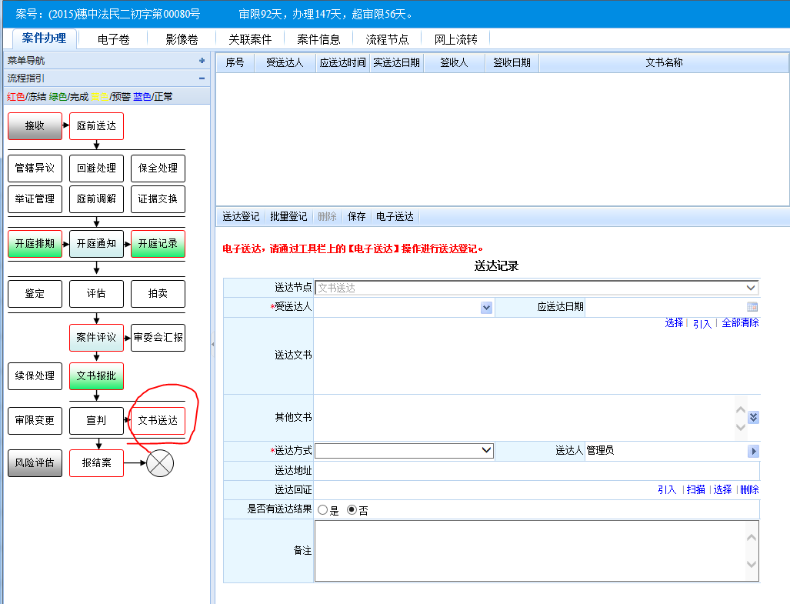
（2）可通过菜单导航的【送达记录】，选择送达节点“文书送达”，进行裁判文书送达登记

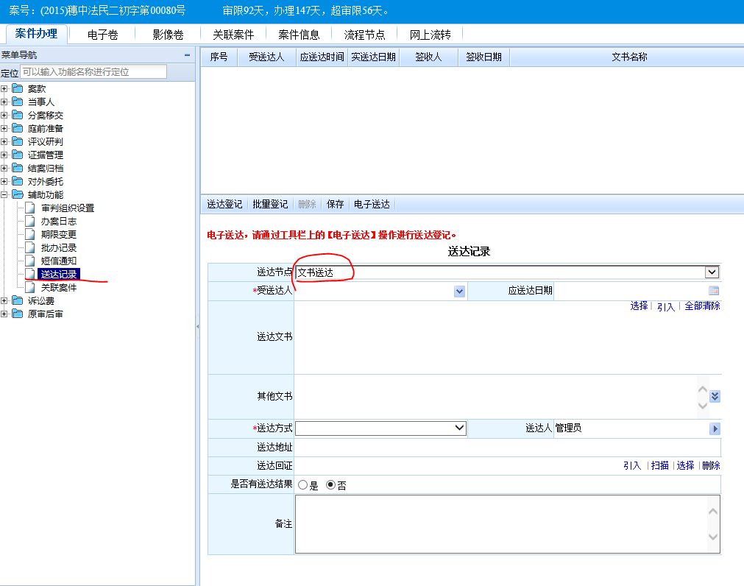

6、【审限变更】
（1）可通过流程指引图的【审限变更】进行期限延长、扣除、暂停等申请；
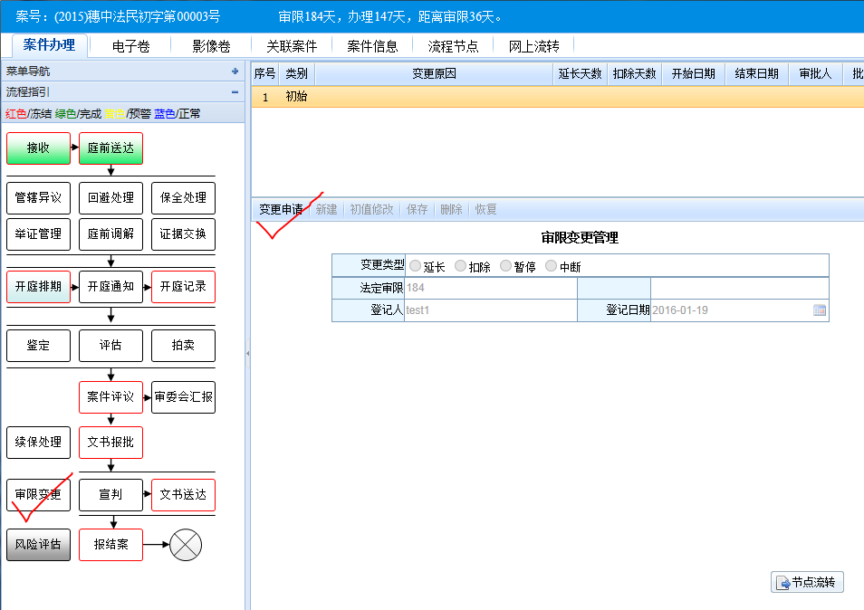
（2）可通过菜单导航的【期限变更】进行期限延长、扣除、暂停等申请；
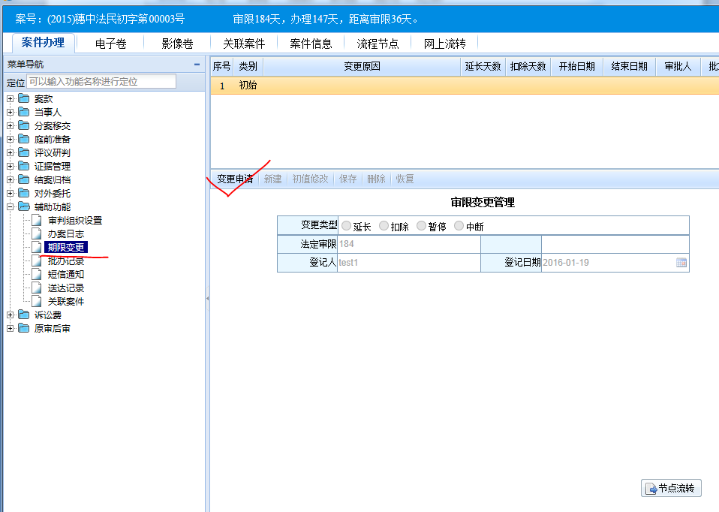

7、【生效登记】
（1）可通过流程指引图的【生效】进行案件生效登记；

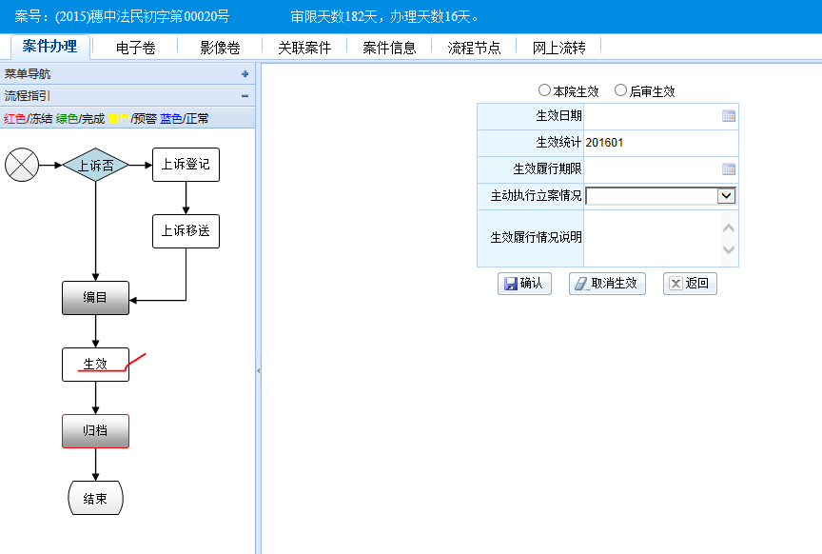
（2）可通过菜单导航的【案件生效】进行案件生效登记；
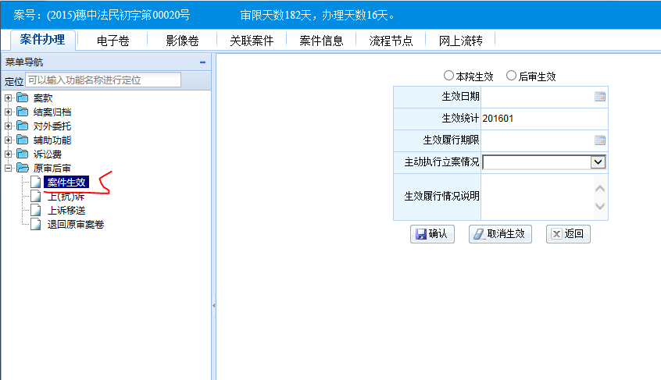

8、【上诉登记】【上诉移送】
（1）可通过流程指引图的【上诉登记】【上诉移送】，进行上诉登记及移送操作
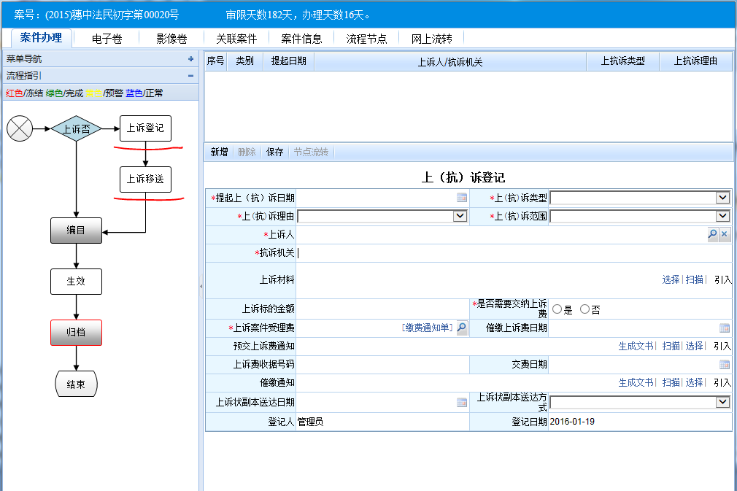
（2）可通过菜单导航的【上诉登记】【上诉移送】，进行上诉登记及移送操作
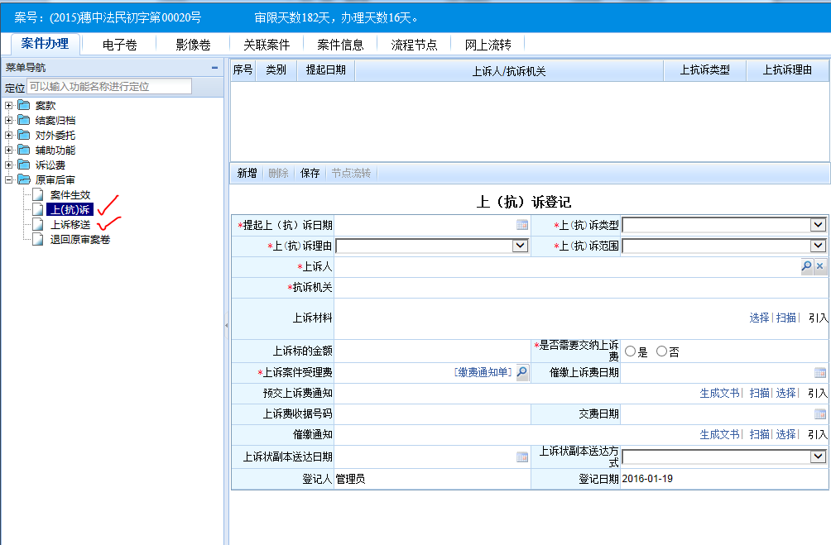

9、【上诉案件接收】、【二审立案】
（1）上诉案件接收，可通过【上诉接收管理】-【待接收】勾选案件点击【接收】进行上诉接收；
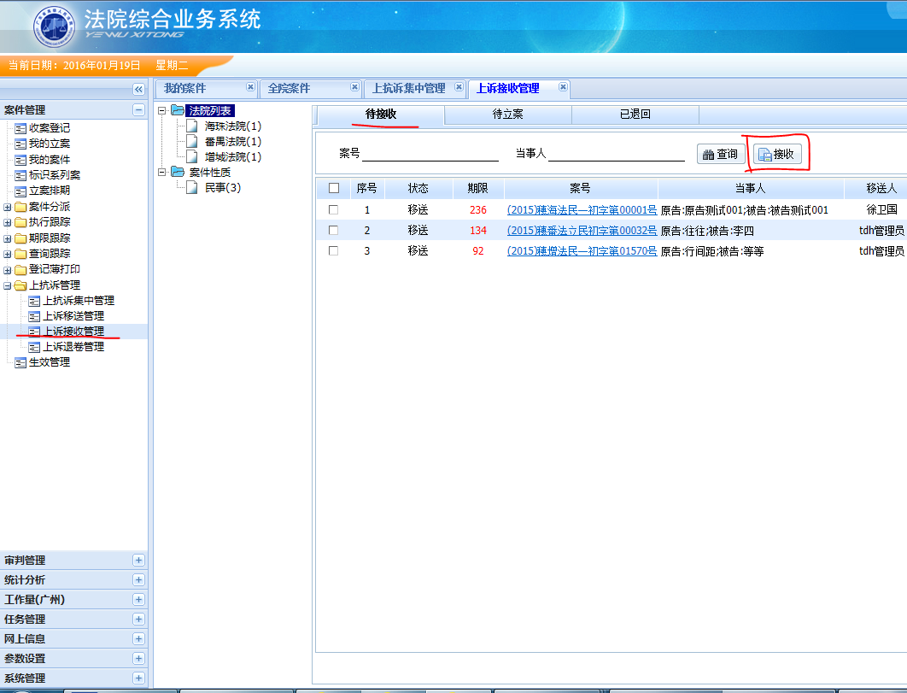
（2）二审立案，可通过【上诉接收管理】-【待立案】选择案件点击【立案】进行二审立案（本节目可查看案件是否已接收，原直接收案登记界面则可立所有案件的二审案件）。
